Schülerbericht aus Abtenau
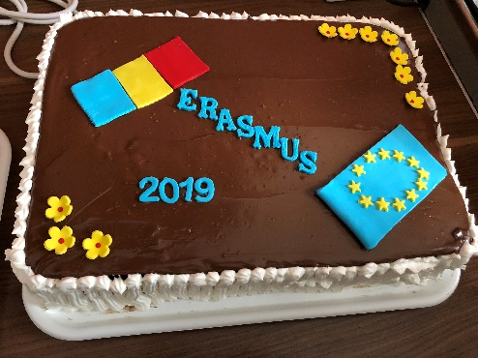
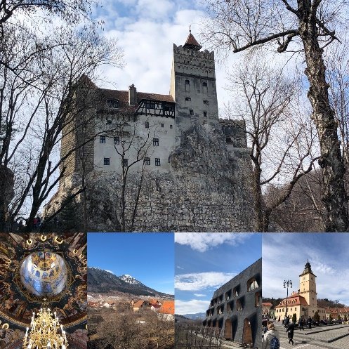
Wir waren richtig froh, als wir nach fast 24 Stunden Fahrt unser Ziel (nämlich die Stadt Zarnesti) in Rumänien erreicht haben. Schnell bekamen wurde uns klar, wie herzlich, nett und freundlich die Menschen dort sind. Jede von uns wurde die ganze Woche über in ihrer Gastfamilie sehr verwöhnt. Es fehlte uns an gar nichts! Das Wochenprogramm war sehr abwechslungsreich. Wir besuchten im nahe gelegenen Nationalpark das Museum. Dort konnten wir mehr über die dort lebenden Tiere erfahren. Besonders spannend und interessant fanden wir die heimischen Bären. Jede Schule nahm traditionelle Kleidung mit nach Rumänien. In der Projektwoche wurde nämlich eine Modenschau organisiert, bei der wird unsere mitgebrachte Kleidung anzogen und den anderen Kindern präsentierten. Es gab in der Projektwoche auf einen Workshop, bei dem wir Ostereier selbst gestalten konnten. Die Lehrerinnen zeigten uns verschiedene Methoden, wie wir die Eier verzieren konnten. Der Ausflug in die nahe gelegene Stadt Brasov war auch sehr interessant und spannend. In der wunderschönen Altstadt konnten sahen wir viele schöne Häuser und besuchten auch ein Museum, in dem wir die Inneneinrichtung besser sahen.

